МИНОБРНАУКИ РОССИИ

Федеральное государственное бюджетное образовательное учреждение высшего образования

НИЖЕГОРОДСКИЙ ГОСУДАРСТВЕННЫЙ ТЕХНИЧЕСКИЙ
УНИВЕРСИТЕТ им. Р.Е.АЛЕКСЕЕВА

Институт радиоэлектроники и информационных технологий
Кафедра информатики и систем управления

__________________________________________________________________
(наименование темы проекта или работы)

ПОЯСНИТЕЛЬНАЯ ЗАПИСКА
к курсовой работе
(курсовому проекту, ОТЧЕТ по лабораторной работе)
по дисциплине
_________________________________________________________
(наименование дисциплины)

РУКОВОДИТЕЛЬ:
________________ ______Савкин А.Е.__ _
(подпись) (фамилия, и.,о.)

СТУДЕНТ:
________________ ____________________
(подпись) (фамилия, и.,о.)

______________________
(шифр группы)

Работа защищена «___» ____________
С оценкой ________________________
Задание к выполнению лабораторной работы № 1
Реализация пошаговых блок-схем алгоритмов
Вариант 30
Задание на лабораторную работу:
В строке записано десятичное число. Запишите данное число римскими цифрами.
Цель работы:
Научиться строить блок-схемы алгоритмов, выполнить задание по варианту.
Ход работы:
Блок-схема основного алгоритма:
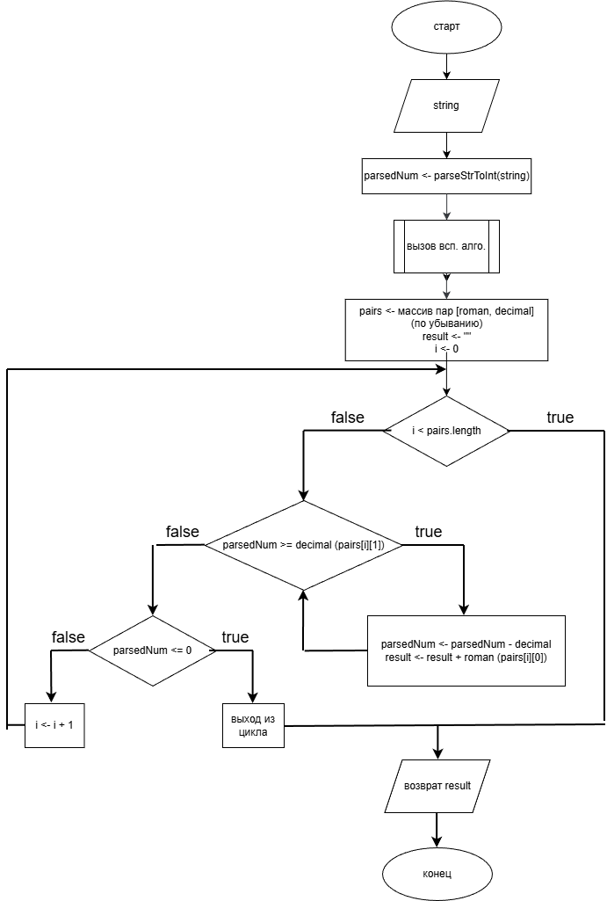
Блок-схема вспомогательного алгоритма:
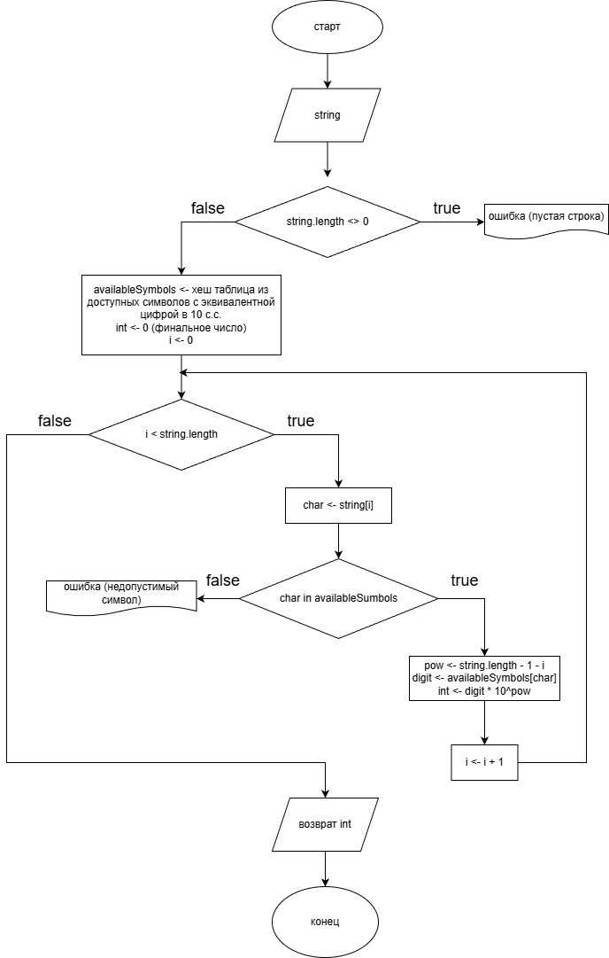
Алгоритм:
- Получает строку string
- Пытается преобразовать строку с десятичным числом в число (parsedNum)
- Вызывается вспомогательный алгоритм (в. а.), который будет пытаться преобразовать строку в число
- в. а. получает string
- Проверяет, если строка является пустой, то выбрасывает ошибку
Пример вызова с пустой строкой:
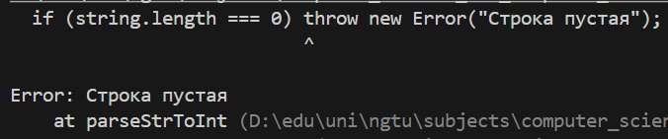
- Формирует хеш-таблицу из доступных символов, где ключ – строка, значение – цифра в 10 с.с. (линтер преобразовал все к виду числа, но ключи – строки), и результирующее число
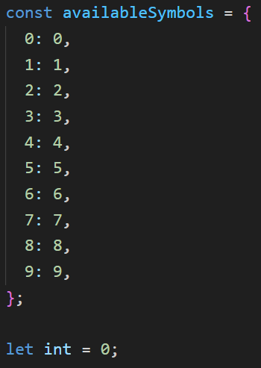
- Проверяет каждый символ в строке на принадлежность к доступным символам
- ДА: формирует промежуточное число методом (цифра * 10^(длина строки – 1 – текущая итерация)[цифра - символ], которое прибавляется к результирующему числу. Пример: 1388 = 1000 + 300 + 80 + 8
- НЕТ: выбрасывает ошибку, т. к. символа нет в допустимых
Пример вызова с символом, которого нет в допустимых (abc, 1.2):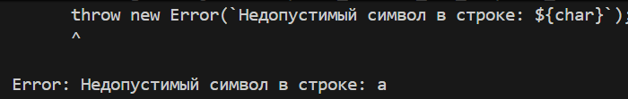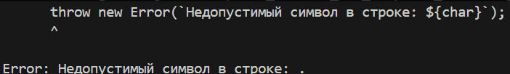
- Возвращает результирующее число и завершает работу
- Формирует массив пар [roman, decimal] (в порядке убывания) и результирующую строку (result)
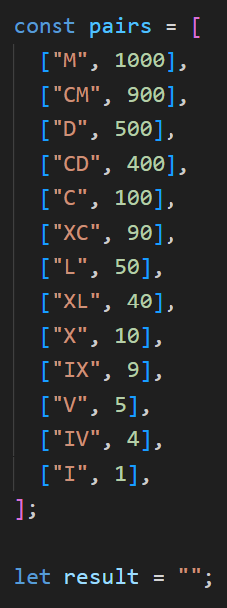
- Проверяет для каждой пары [roman, decimal], пока parsedNum >= decimal, из parsedNum вычитаем decimal и добавляем roman к результирующей строке (result)
  - При parsedNum <= 0 завершаем цикл досрочно, чтобы избежать лишний итераций
Пример: 1388
Результаты итераций (i):
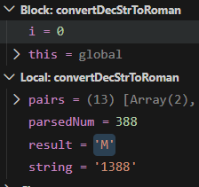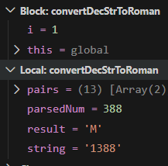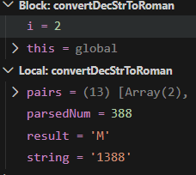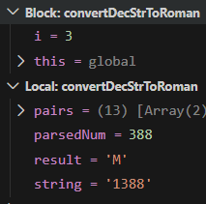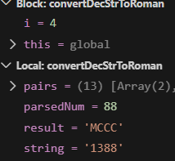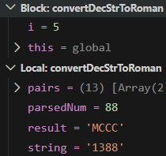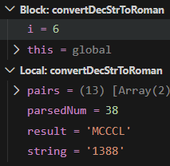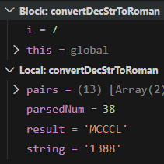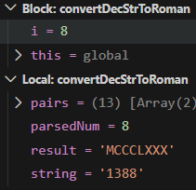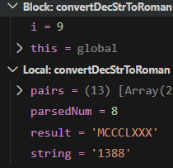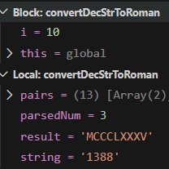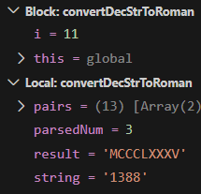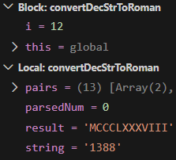
- Возвращает результирующу строку и завершает работу
Пример:
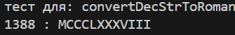
Вывод:
Научились строить блок-схемы алгоритмов, выполнили задание по варианту.

Текст программы:
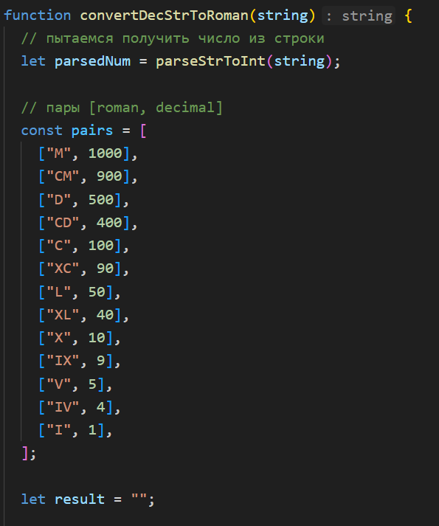
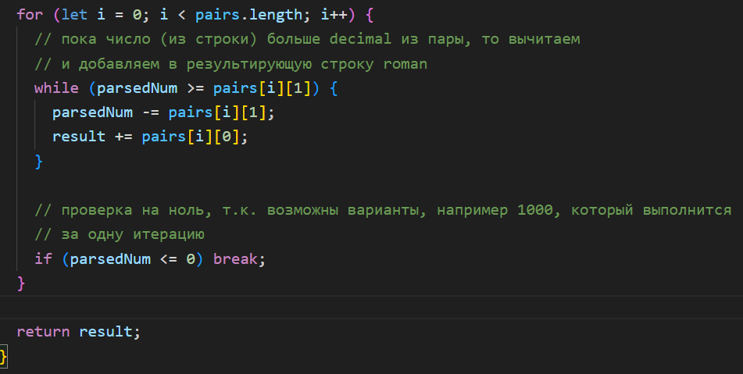
Вспомогательный алгоритм:
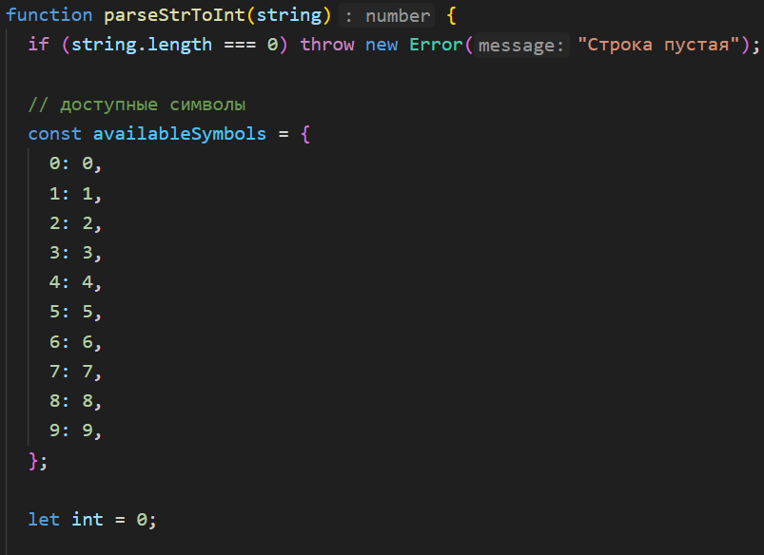
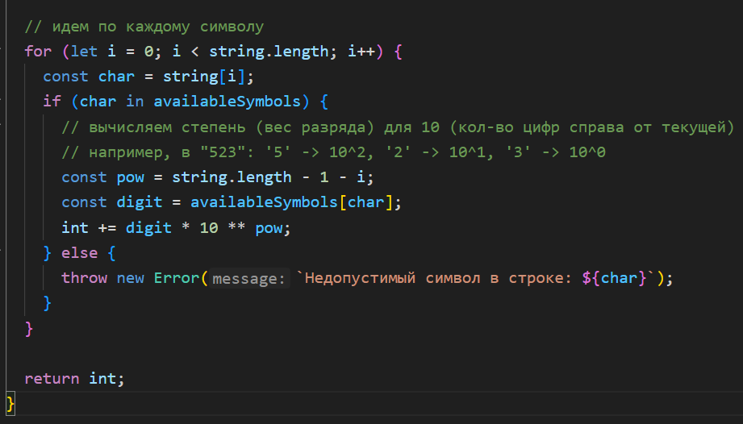
Тесты:
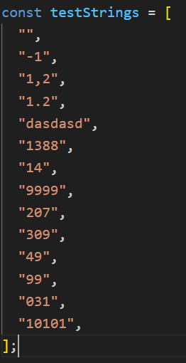
(ведущие нули допускаются в работе алгоритма)
